使用说明书

KGZK-II 变压器短路阻抗测试仪

武汉科港动力电气有限公司

WuHan KeGang Power Electric Co.，Ltd

目 录
一、概述 3
二、主要测试功能简介 3
三、主要技术指标 4
四、面板介绍: 4
五、变压器短路阻抗测量操作说明 5
六、开机界面 6
七、单相变压器短路阻抗测量操作 7
八、三相变压器短路阻抗测量操作 10
十、系统设置 18
十一、数据处理 19
十二 、 注意事项： 20
十三、订购与服务 20
十四、附录 21
附录一： 仪器常见故障及分析 21
附录三： 短路阻抗(或负载损耗)试验时试验电源容量的确定 21
附录三 国标GB1094.1与IEC76.1允许偏差对照表 21
附录四 变压器技术参数 23

一、概述
短路阻抗是变压器的重要参数，短路阻抗法是判断绕组变形的传统方法，根据GB1094.5-2003和IEC60076-5:2000规定，短路电抗的变化量是判断变压器绕组有无变形的唯一判据。
根据《DL/T 1093—2008电力变压器绕组变形的电抗法检测判断导则》绕组参数的相对变化和三相不对称程度作为判断绕组有无变形的依据。测量变压器绕组参数也是检验变压器的制造工艺水平和判断运输过程对变压器绕组有无不良影响的有效手段。
国家电力公司颁发的[2000] 589 号文件《防止电力生产重大事故的二十五项重点要求》中15.2条规定：“110KV及以上电压等级变压器在出厂和投产前应做低电压短路阻抗测试或用频响法测试绕组变形以保留原始记录。”15.6 中规定：“变压器在遭受近区突发短路后，应做低电压短路阻抗测试或用频响法测试绕组变形，并与原始记录比较，判断变压器无故障后，方可投运。”
低电压短路阻抗试验是鉴定运行中变压器受到短路电流的冲击，或变压器在运输和安装时受到机械力撞击后，检查其绕组是否变形的最直接方法，它对于判断变压器能否投入运行具有重要的意义，也是判断变压器是否要求进行解体检查的依据之一。
变压器低电压短路阻抗测试仪，适用于电力变压器（单相或三相）出厂、大修、预试以及交接试验中低电压负载阻抗测试。常规试验项目中的基本项目，
其原理是在现场对电力变压器进行短路阻抗（%）测试，并与铭牌值或出厂值进行比较，能发现出厂试验后经运输、安装和运行中严重故障电流等所造成的绕组位移、变形等缺陷（ 《2000年中国供电国际会议》中规定超过± 3%的短路变化应视为显著变化）。
变压器短路阻抗测试仪是本公司自主研发的新一代变压器参数测试仪器。用于现场和试验室条件下对35KV级及以上主变压器进行低电压短路阻抗测量的仪器。该仪器设计精巧，性能优越，功能强大，内部采用国内外最新型的单片机测试技术及先进的A/D同步交流采样和数字信号处理技术，测量数据准确；外部采用大屏幕彩色液晶显示，中文菜单提示，操作简单，配备高速热敏打印机，设计有存储功能，方便数据的存储和打印；保存的数据可通过USB传存送到计算机。仪器体积小、重量轻，便于携带，现场使用极为方便，大大减轻了试验人员的劳动强度，提高工作效率。
输入变压器参数，便可进行单、三相测试并自动计算变压器绕组动稳定状态参数（Zke,Zk,Xk,Lk），测试结果非常直观，是现场测试变压器有无绕组变形的快速测试仪器。

二、主要测试功能简介
1. 三相短路阻抗的测量:
显示三相电压、三相电流、三相功率；三相短路阻抗（Zk）、三相短路电抗（Xk）、三相短路电感（Lk）、三相短路阻抗电压（Zke）,自动计算出变压器折算到额定温度、额定电流下的阻抗电压百分比，以及与铭牌阻抗的误差百分比。
可用于检查三相变压器单相的缺陷, 仪器可记录三次单相测量的数据，并可根据变压器不同的联结计算出变压器的阻抗电压和阻抗电压百分比误差。三次单相测试完成后可显示三相短路阻抗计算结果。
测试结果自动折算，具有频率校正、温度换算、电流折算，准确提供测试数据。
2. 单相短路阻抗的测量:
除测量单相变压器的短路阻抗、与铭牌阻抗误差百分比外，还测量变压器的阻抗、电抗、电阻、电感值方便用户数据对比。
3. 零序阻抗的测量：
零序阻抗的测量适用于高压侧星形接线带中性点的变压器，仪器可记录零序阻抗、零序电抗、零序电感、阻抗角、零序电阻。
4. 在仪器允许的测量范围可直接测量，超出测量范围可外接电压、电流互感器，仪器可设置外接电压、电流互感器的变比，直接显示施加的电压、电流的值。
6. 仪器采用大屏幕彩色高分辨率触控液晶，中文菜单，中文提示，操作简便。
7. 仪器备有232接口，可外扩功能。
8． 仪器自带打印机，可打印显示数据。
9． 内置不掉电存储器，可储存160组测量数据。
10. 仪器备有U盘接口，用于存取测试数据。
11. 永久日历、时钟功能，可进行时间校准。
12. 仪器测量范围宽、精度高、稳定性好；体积小、重量轻方便测量。

三、主要技术指标
(1)基本量程（最大范围）
1．电压(量程自动)： 15～1000V ±（读数×0.2%+3字）
2．电流(量程自动)： 0.1A～100A ±（读数×0.2%+3字）
3．功率： COSΦ ＞0.15 ±（读数×0.5% +3字）
4．频率(工频)： 45～65(Hz) 测量精度：±0.1%
5．短路阻抗： 0～100% 测量精度：±0.5%
6．重复稳定度： ＜0.2%
7. 仪器显示： 5位数字
(2) 扩充量程
电压、电流可通过电压互感器(PT)和电流互感器(CT)扩充到所需的任意值，其它各量本仪器能按互感器的倍率自动地相应调整。
(3)仪器其他参数
1．环境温度： -10℃～40℃
2．相对湿度： ≤85%RH
3．工作电源： AC 220V±10% 50Hz±1Hz
4．外形尺寸： 主机：360*290*170（mm）线箱：360*290*170（mm）
5．重量： 主机4.85Kg 线箱：4.5KG

四、面板介绍:
1. 测试仪面板布局见图一：
2、面板介绍：
1) 电源输入端子：I+、I- 电源输入（如调压器电源输入）。
2) 试品测试端子：Io+、Io-接电流测试线，U+、U-接电压测试线。
3) AC220V：电源插座,开关及保险管位置。
4) USB：U盘接口，插入U盘后可以将数据存储到U盘。
5) 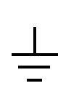端子：仪器接地端子。
6)液晶+触控操作： 数据显示，触控操作及参数输入。
7)打印机： 测试数据打印。

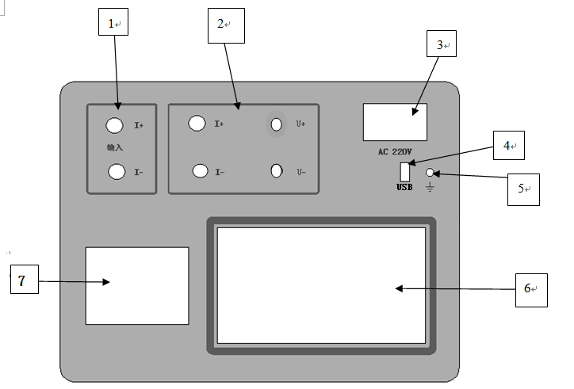

图1
五、变压器短路阻抗测量操作说明：
额定条件下的测量
试验必须在额定频率（正弦波形）和额定电流下进行，一般选择变压器一次侧绕组侧为试验绕组，二次侧（大电流侧）人工短路，短路导线截面积应不小于变压器导线截面积,其长度要尽可能短，并确保接触电阻可以忽略,以免影响测试结果。
非额定条件下的测量
由于现场的实际情况，受条件的限制，无法对被测试变压器施加以额定频率的额定电压，特别是对大中型变压器试验，在现场更难以做到。建议利用小电流进行试验测试，根据国标要求，试验电流达到额定电流的25～50％即可满足试验要求。（短路线截面积不得小于10平方毫米，且接触良好，否则影响测试数据的精度。）
试验要求及注意
试验前应准确地测量被试变压器的绕组温度，油浸变压器以油面温度作为绕组温度，干式变压器应在线圈的不同部位（不小于三个点）的温度平均值作为绕组温度。对电源容量要求见附录﹝仅供参考﹞。
双绕组变压器从试品得一侧供给额定电流，另一侧短路，还应在两极限分接位置上进行。
三绕组变压器测量结果应在成对的绕组间进行，其他绕组开路。三相三绕组变压器的接线与选择测量位置一致。测量位置选择高-低，则测试线接高压端，低压短路，其他开路；选择高-中，则测试线接高压端，中压短路，其他开路；选择中-低，则测试线接中压端，低压短路，其他开路。
自耦变压器可视同双绕组变压器，对于具有独立第三绕组得自耦变压器，可视同三绕组变压器。

当试验电源容量小或电流比较大时可以通过调压器调压，降低测试电流。精度也能够满足。

六、开机界面
1、当仪器按要求接好测试线及电源线后，打开电源开关，液晶显示开机界面: （图2）


图2
延时几秒钟后显示主菜单界面：（图3）


图3

界面说明：最上面为窗口标题条；中间为此界面主要显示内容区；下面为提示条及时钟显示框区。
七、单相变压器短路阻抗测量操作：
1、单相短路阻抗接线：
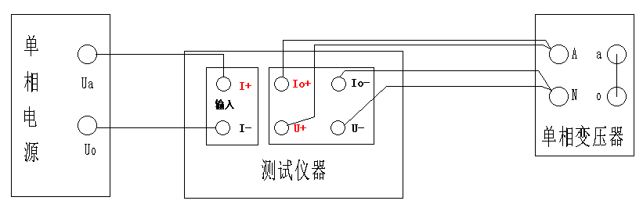
按照仪器接线图接线，根据仪器量程选择接线，将仪器与变压器接好测试线。

图4：单相变压器直接接线图

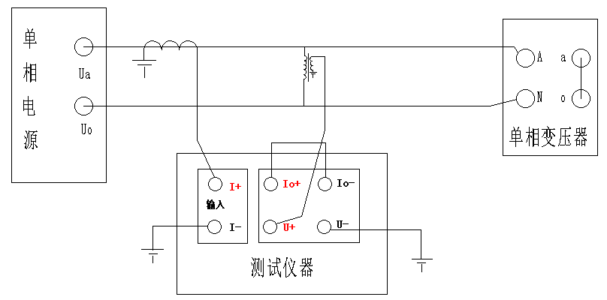

图5：单相变压器外接电压互感器和电流互感器接线图

2、单相参数设置：点击单相短路阻抗按钮，进入参数设置界面：（图6）
界面说明：界面大体与上面界面相同，右侧增加按钮控制块，用于按钮操作。
在参数设置界面，仪器显示最近保存参数，若与当前试品参数不一致，点击触控界面上的输入框或图标按钮重新设置即可，参数设置完成后，点击 “保存” 图标按钮保存当前参数，点击“测试”图标按钮进入测试界面。

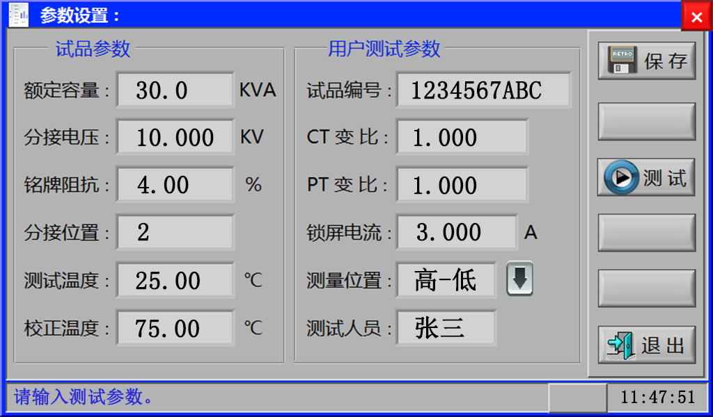

图6
输入参数说明：
（1）试品参数：
额定容量：待测变压器的额定容量，单位:KVA；
分接电压：指加压绕组所在的分接电压，单位:KV；
铭牌阻抗：待测变压器的标称阻抗电压，根据此参数计算阻抗电压误差。
分接位置：与分接电压对应位置
测试温度：待测变压器当前油温，用于将测试结果校正到额定温度，单位:℃。
校正温度：用于将与温度有关的测试参数从当前测试温度校正到额定温度，单位:℃。
（2）用户测试参数
试品编号：可输入最多十位数字或英文字符（如出厂编号），用于标识被测设备。
CT 变比： 是指外接电流互感器的变比，无互感器时默认变比为1。
PT 变比： 是指外接电压互感器的变比，无互感器时默认变比为1。
锁屏电流：是指在测量状态中，达到该电流后仪器自动记录测试数据并停止测量；
测量位置：高—低、高—中、中—低 ；（注：多用于三相三绕组变压器） 。
测试人员：输入测量人员姓名，用于记录存档。
上述的参数应根据实际情况输入，如果只测短路阻抗、短路电抗、短路电感，则不需要输入任何辅助参数；如果同时需要测阻抗电压值，则要输入全部试品参数，否则会得到错误的测试结果。当所有的参数已设置好后，点击“测试”按钮进入测量界面。
提示： ● 分接电压的输入要与分接位置相对应。
● 使用仪器的单相法做三相变压器时，输入参数要输入额定容量的1/3。 ？？？
3、单相短路阻抗测量：
当测量参数输入完毕，按测试按钮进入单相测量界面：（图7）
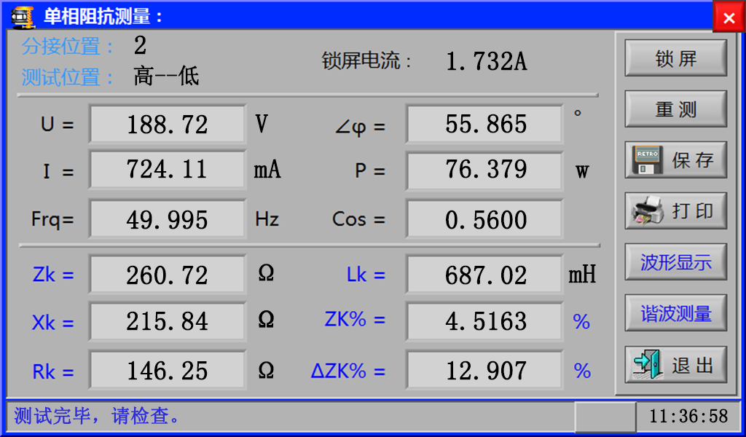

图7

单相测量界面说明：
界面可以看成上下五部分，最上面为当前试品输入参数；中间为实测电参量；
下面为根据试品实测电参量计算出的试品各参量，右边为按钮操作控制按钮，底部为信息提示条及时钟显示。
单相测量参数：
U : 施加电压
I : 施加电流
∠φ: 测量U、I相位角
P : 有功功率
Cos: 功率因数
Frq: 试验频率

ZK%：测量阻抗
△ZK%：阻抗误差- x.xxx %
试验频率Frq :50.00Hz
Zk : 测量阻抗
Xk : 测量感抗
Rk : 测量电阻
Lk : 测量电感
ZK%： 阻抗电压Z%的结果值
△ZK%： 测得的阻抗电压和设定的标准阻抗电压的差的百分比

说明：
（1）短路阻抗、短路电抗、短路电阻和短路电感测试参数和辅助参数无关，如果只测量这四个参数，则不需要输入任何参数；如果同时需要阻抗电压值，则要输入全部辅助参数，阻抗电压的计算必须依赖这些辅助参数。阻抗电压测量结果应该和变压器出厂值一致。
（2）在此测试状态下开始用调压器加压, 电压、电流、功率、频率等电参量自动显示，当快加到预定电流时应放慢调压速度，达到预定电流后自动锁屏或按“锁屏”按钮锁屏，记录电压、电流并显示短路阻抗电压及各测试参量。
（3）测试稳定后，按“波形显示”按钮显示U、I测量波形。
（4）测试稳定后，按“谐波测量”按钮显示U、I测量谐波。
（5）按“打印”按钮，直接打印出试验报告。
（6）按“保存”按钮保存数据 ，底部有即时“保存”提示信息。若存入U盘，按“保存”按钮前插入U盘，即可在仪器保存测试记录时，再在U盘保存一份测试记录。
（7）按“退出”按钮返回主菜单界面。
八、三相变压器短路阻抗测量操作：
1、三相短路阻抗接线：
将低压三相的接线端子短路连接，在高压侧加单相电源进行三次测量。
（I）、加压绕组为星形连接（Y，d和Y，y）的变压器接线：
将低压侧短路，在Y绕组的一对线端上依次接线加压测试。采用单相电源（调压器），依次在变压器的高压侧AB、BC、CA相加压，低压侧短路。
现以测量AB相为例说明：将单相电源的“Ua”接入仪器的输入端子“I+”，将仪器的输出端子“Io+”及“U+”接到变压器的高压侧A相，单相电源的零相“Uo”接到仪器的“I-”；仪器的输出端子“Io-”及“U-”接变压器的“B”相，变压器的低压侧要可靠短路，并确保接触电阻可以忽略，以免影响测试数据。接线如下图所示。
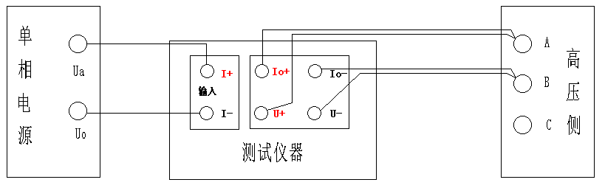

图8 星接-单相直接接线图
当测试电压、测试电流超过仪器的测量范围时，应外接电压、电流互感器，接线如下图所示。
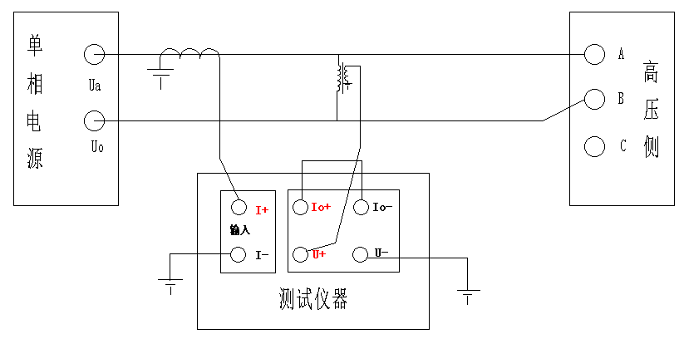

图9 星接-单相外接电压互感器和电流互感器接线图
（II）、加压绕组为△形连接（D，y）的变压器：
将低压侧短路，可以轮换将不参加试验的一相短路，而在其余两相上施加电压。 采用单相电源（调压器）测量三次，分别为：AB加压，BC短路；BC加压，CA短路；AC加压，AB短路。绕组中的电流应为In的2/√3倍，即1.15In。
现以测量AB相为例说明：将单相电源的“Ua”接入仪器的输入端子“I+”，将仪器的输出端子“Io+”及“U+”接到变压器的高压侧A相，单相电源的零相“Uo”接到仪器的“I-”；仪器的输出端子“Io-”及“U-”接变压器的“B”相，BC相短接；变压器的低压侧要可靠短路，并确保接触电阻可以忽略，以免影响测试数据。接线如下图所示。
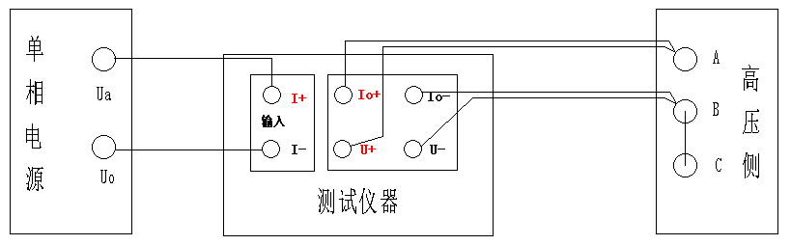

图10 △接-直接接线图

当测试电压、测试电流超过仪器的测量范围时，应外接电压、电流互感器，接线如下图
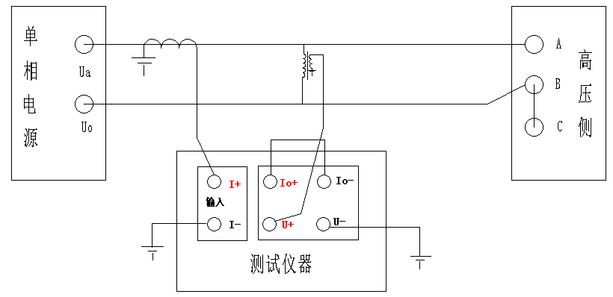

图11 △接-外接电压互感器、外接电流互感器接线图

（III）三绕组变压器测量接线：
测量结果应在成对的绕组间进行，其他绕组开路。三相三绕组变压器的接线与选择测量位置一致。测量位置选择高-低，则测试线接高压端，低压短路，其他开路；选择高-中，则测试线接高压端，中压短路，其他开路；选择中-低，则测试线接中压端，低压短路，其他开路。

2、三相参数设置：点击三相短路阻抗按钮，进入参数设置界面（图12）
在保证电源满足负荷的情况下，接好测试线，确认接线无误后，开启外部电源准备测量。
在主菜单界面单击三相阻抗按钮，进入三相短路阻抗参数输入界面，如下图所示：
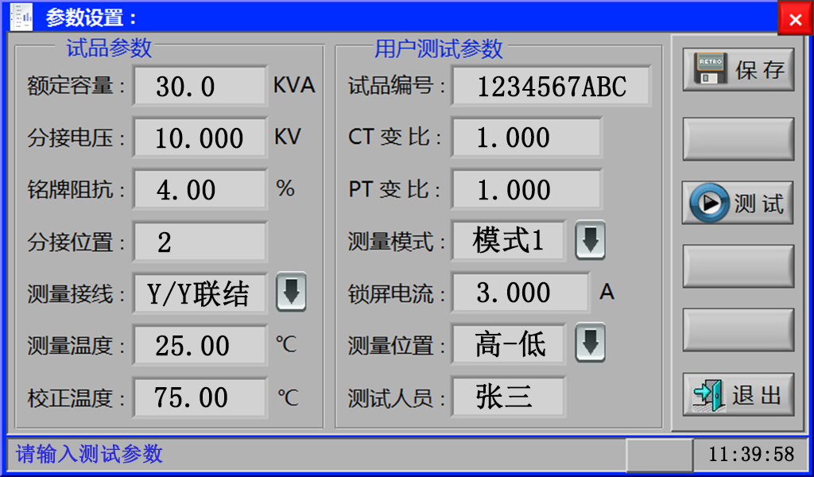

图12
输入参数说明：
（1）试品参数：
额定容量：待测变压器的额定容量，单位:KVA；
分接电压：指加压绕组所在的分接电压，单位:KV；
铭牌阻抗：待测变压器的标称阻抗电压，根据此参数计算阻抗电压误差。
分接位置：与分接电压对应位置
测量接线：单相阻抗、Y/Y联结、Y/△联结、△/Y联结(AX-BY-CZ)、△/Y联结(AX-CZ-BY)。
测试温度：待测变压器当前油温，用于将测试结果校正到额定温度，单位:℃。
校正温度：用于将与温度有关的测试参数从当前测试温度校正到额定温度，单位:℃。
（2）用户测试参数
试品编号：可输入最多十位数字或英文字符（如出厂编号），用于标识被测设备。
CT 变比： 是指外接电流互感器的变比，无互感器时默认变比为1。
PT 变比： 是指外接电压互感器的变比，无互感器时默认变比为1。
测量模式：分为模式1和模式2。
模式1：同一屏幕测量三相变压器短路阻抗。
模式2：三相短路阻抗分三次单相测量界面显示（显示参数与单相阻抗相似），最后汇总显示三相阻抗。
锁屏电流：是指在测量状态中，达到该电流后仪器自动记录测试数据并停止测量；
测量位置：高—低、高—中、中—低 ；（注：多用于三相三绕组变压器） 。
测试人员：输入测量人员姓名，用于记录存档。
上述的参数应根据实际情况输入，如果只测短路阻抗、短路电抗、短路电感，则不需要输入任何辅助参数；如果同时需要测阻抗电压值，则要输入全部试品参数，否则会得到错误的测试结果。当所有的参数已设置好后，点击“测试”按钮进入测量界面。
提示1：
● 额定电压的输入要与分接位置相对应， 否则影响短路阻抗电压测试数据。
● 测量接线：选择2/3/4/5三相变压器绕组联结方式选项。
● 测量模式：选择“模式1”为三相同屏测试模式；若选择“模式2”三相分屏测量模式。
其他参数设置与单相短路阻抗测试设置相同，不再重复。
提示2：
● 依变压器接线端的连接组别来选择参数输入中“测量接线”相对应的接线方式。
● 三相三绕组变压器的中-低，中压为Y , 低压短路，不考虑低压连接方式，选择Y/△或Y/Y均可。
说明：三相测量采用单相电源，依次在AB、BC、CA相加压，测量变压器短路阻抗，并将测试结果自动转换到三相测试的测试方法，即三相变压器单相法测量。

3、三相短路阻抗测量：【模式1：】
将仪器与变压器接好测试线，输入好测试参数，且测量模式选择“模式1”，按测试按钮进入三相模式1测量界面，如下图所示：
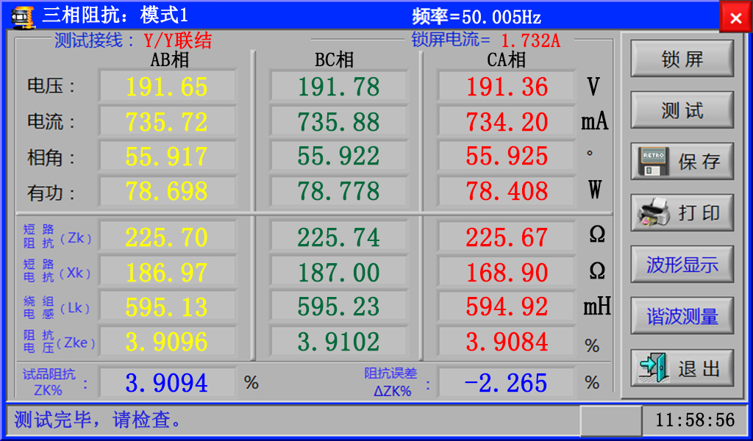

图13
三相测试界面说明：
整个界面可以看成上下两部分，上面“黑体”标题项为试品实测电参量部分；上面“蓝体”标题项为根据试品实测电参量计算出的试品各相电容参数，从左到右分别为A相、B相、C相电容参数。

测试注意事项： 根据屏幕底部提示条进行操作。
A、加压绕组为星形连接的变压器，仪器测试时液晶底部提示如下：
首先，" AB相测试: 红钳夹在A相, 黑钳夹在B线; 点击测试键测试。"
其次，" BC相测试: 红钳夹在B相, 黑钳夹在C线; 点击测试键测试。"
再次，" CA相测试: 红钳夹在C相, 黑钳夹在A线; 点击测试键测试。"
B、加压绕组为△形连接的变压器，仪器测试时液晶底部提示如下：
首先，" AB相测试: BC相短接，红钳夹A相, 黑钳夹B线; 按测试键测试"
其次，" BC相测试: CA相短接，红钳夹B相, 黑钳夹C线; 按测试键测试"
再次，" CA相测试: AB相短接，红钳夹C相, 黑钳夹A线; 按测试键测试"
当某一相测试稳定后按“锁屏”按钮记录当前测试相，或加压到锁屏电流后自动锁屏记录当前测试相。然后根据液晶底部提示进行下一步操作。
注意：测试接线前，要注意将调压器归零并断电后再进行接线操作。
测试完成后，自动显示测试结果，用户可进行保存或打印等操作。各项操作直接点击相应图标按钮即可。
如果要打印数据，点击“打印”图标按钮；存储数据点击“保存”图标按钮，如果还需测量点击“重测”图标按钮；点击“退出”图标按钮，返回主界面。
其他形式三相测量，与上述雷同（接线详见前面测试接线）此处不再重复介绍。

三相测试界面各参数说明如下：
(1) 电压（有效值）：当前条件下的实测AB、BC、CA相的电压有效值。
(2) 电流（有效值）：当前条件下的实测A相、B相、C相的电流有效值。
(3) 相位：电压和电流的相位差，单位:度。
(4) 功率：当前条件下的实测AB相、BC相、CA相的有功功率。
(5) 频率：试验电源频率，单位:Hz。
(6) 短路阻抗Zk、短路电抗Xk：当前条件下的实测AB相、BC相、CA相的短路阻抗、短路电抗。
(7) 绕组电感 Lk：当前条件下的实测AB相、BC相、CA相的短路电感值。
(8) 阻抗电压Zke：每相实测的阻抗电压。
(9) 试品阻抗ZK%：实测变压器阻抗电压。
(10) 阻抗误差△ZK%：实测变压器阻抗电压与变压器标称的阻抗电压的差的百分比。

4、三相短路阻抗测量：【模式2：】
将仪器与变压器接好测试线，输入好测试参数，且测量模式选择“模式2”，按测试按钮进入三相模式2测量界面，如图14所示：
以加压侧绕组为Y、另一侧为y或d联结的三相变压器，采用单相电源，依次在AB、BC、CA相加压，测量变压器短路阻抗，并将测试结果自动转换到三相测试的测试方法。

将单相电源的“Ua”、“Uo”接入仪器的“I+”、“I-”接线端子；将仪器的“Io+”及“U+”接到变压器的高压侧B端，将“Io-”及“U-”接到变压器的高压侧C端。其接线方法参见图8。
在主界面点击“三相短路阻抗”图标按钮，进入参数设置界面，点击【测量接线】旁的“ ”按钮选择“Y/y联结”或选择“Y/△联结”，点击【测量模式】的“ ”选择“模式2”，其它相关参数设置好后，点击“测试”按钮进入“三相阻抗：模式2”测试界面。如下图所示：
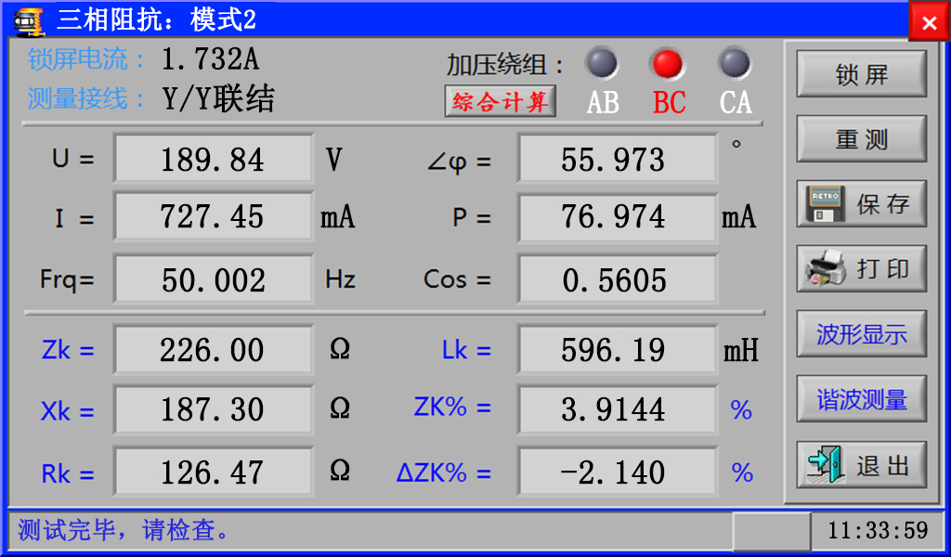

图14

刚进入此界面时，对应加压绕组按钮为灰色，绕组标识“AB BC CA”为白色。
在此状态下，接通试验电源，微调调压器，先给试品加一点电压，然后在上面的测试界面上选择加压绕组对应的按钮使其变红，启动当前绕组的测量，待仪器对试品加压有数据显示时，缓慢调节调压器，使试验电压慢慢的升高，待数据稳定后，按“锁屏”按钮，对应的绕组标识AB由白色变为红色，说明当前测试绕组AB数据有效，否则，点击“重测”按钮重新测试加压绕组，待数据稳定后重复前面的操作，按“锁屏”按钮，使加压绕组标识变红，AB相测量结束；也可缓慢调压使加压电流等于锁屏电流，仪器会自动锁屏并记录当前测试绕组。可以对当前测试保存或打印。
在此状态下，不要退出测量状态，将调压器归零、断电，根据变压器联结类型继续测试下一绕组，测量BC相，测试过程与AB相测试相同，直到三相绕组测试完成，加压绕组标识全变红。
三相测试完成点击“综合计算”按钮，对测试的三绕组数据进行计算，得出变压器的整体短路阻抗数据，显示界面与“三相测试模式1”界面相同。
测试完一相绕组或三相测试结束，按“保存”按钮保存当前记录（若插有U盘将再在U盘内保存一份测试记录）；按“打印”按钮打印当前记录；按“波形显示”按钮显示当前测试UI波形；按“谐波测量”按钮显示当前测试UI谐波；按“退出”按钮返回主界面。

注意1：加压电流不要超过锁屏电流，因为超过锁屏电流仪器自动锁屏不再测试，一般锁屏电流设置成小于或等于额定电流。
注意2：测试绕组可以不按AB、BC、CA顺序测量，只要对应加压绕组测试完就可进行综合计算。
注意3：三相三绕组变压器的中-低，中压为Y , 低压短路，不考虑低压连接方式，选择Y/△或Y/Y均可。
九、变压器零序阻抗测量操作：
测量零序阻抗时，接线方式为将高压三相并起来，低压开路状态。

（1）仪器接线：
零序阻抗的测量适用于高压侧星形接线带中性点的变压器，将单相电源的“Ua”接到仪器的“I+”接线端子，将变压器高压侧A、B、C三相短路接到仪器的“Io+”、“U+” 接线端子，将电源的零相“Uo”接到仪器的“I-” 接线端子,变压器高压侧的中性点O接到仪器的“I-”、“U-” 接线端子，变压器低压侧开路。接线图如下图所示：
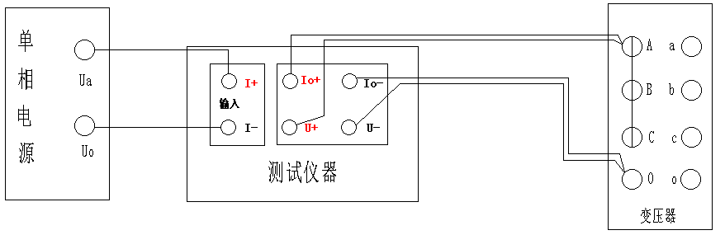

图15 零序阻抗直接接线图

当测试电压、测试电流超过仪器测试范围时，需接电压互感器、电流互感器，接线下图所示：
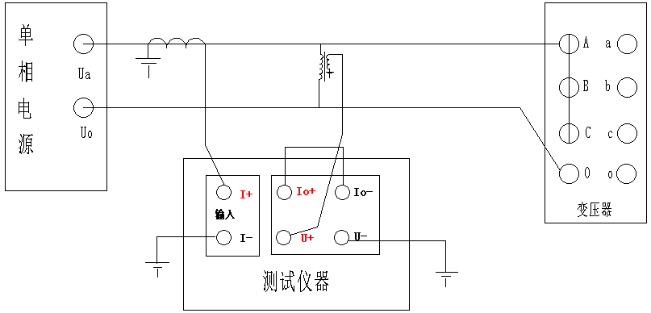

图16 零序阻抗外接电压互感器、外接电流互感器接线图
（2）仪器操作：
在主菜单界面，单击 “零序阻抗”按钮，进入参数输入界面，下图所示：
参数设置，与单相短路阻抗参数设置相同。

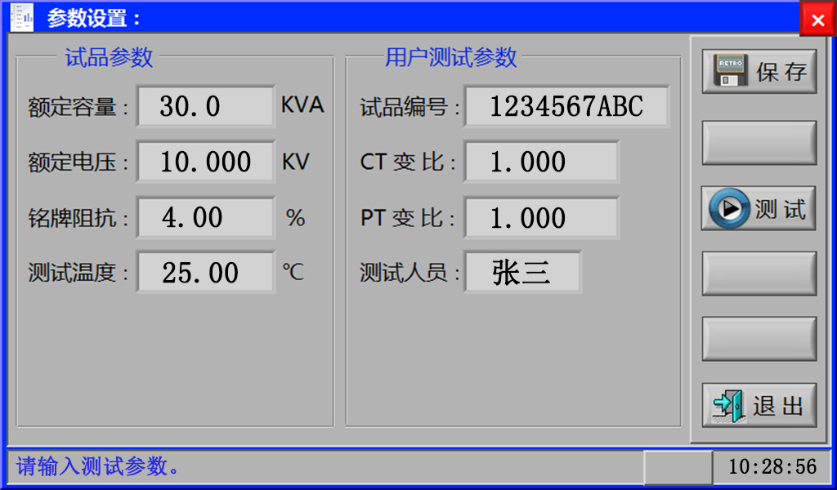

图17
参数设置好后单击“测试”按钮进入零序阻抗测量界面：下图所示：
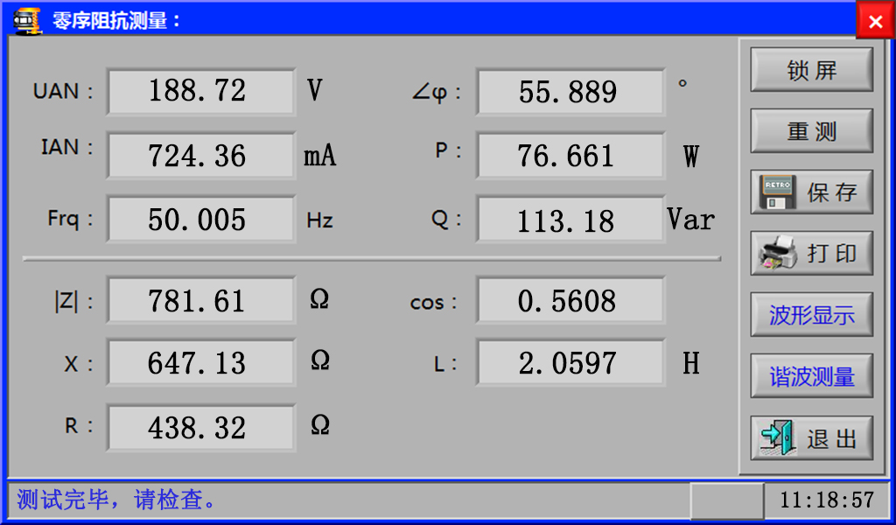

图18

图18中参数：
⑴ I：电流有效值，单位：A；
⑵ U：电压有效值，单位：KV；
⑶ P：有功功率，单位：W；
⑷ Frq：工频频率，单位：Hz；
⑸ │Z│：零序阻抗，单位：Ω；
⑹ X：零序电抗，单位：Ω；
⑺ L：零序电感，单位：H；
⑻ Φ：阻抗角，单位：度；
⑼ R：零序电阻，单位：Ω。
测试结束，按“保存”按钮保存当前记录（若插有U盘将再在U盘内保存一份测试记录）；按“打印”按钮打印当前记录；按“波形显示”按钮显示当前测试UI波形；按“谐波测量”按钮显示当前测试UI谐波；按“退出”按钮返回主界面。
注意：零序阻抗测试，实验电压不要超过额定相电压。

十、系统设置
在主菜单界面单击系统设置按钮，进入如下界面：
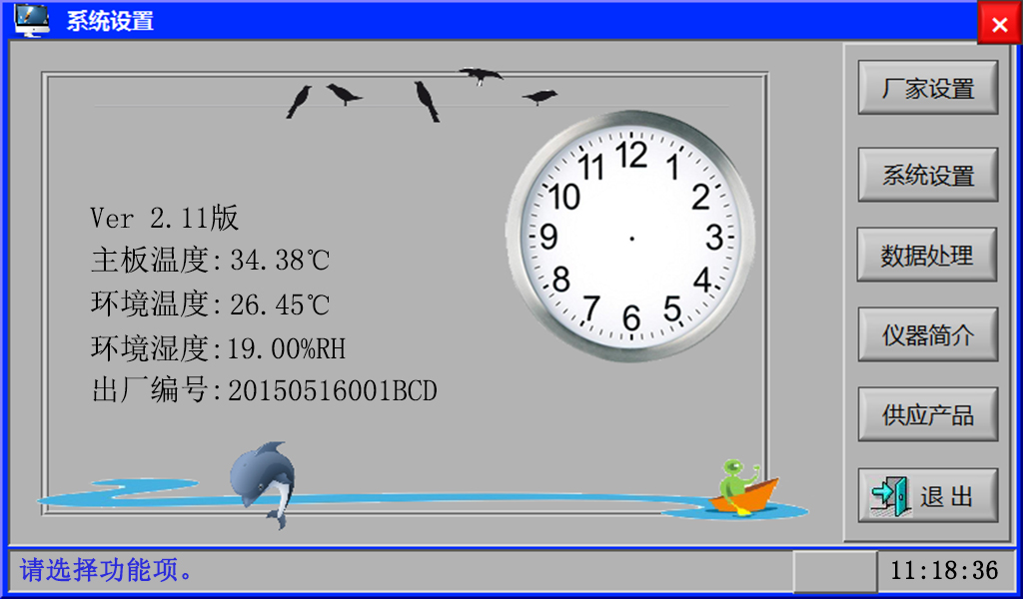

图19
再点击右侧“系统设置”按钮，打开如下界面：
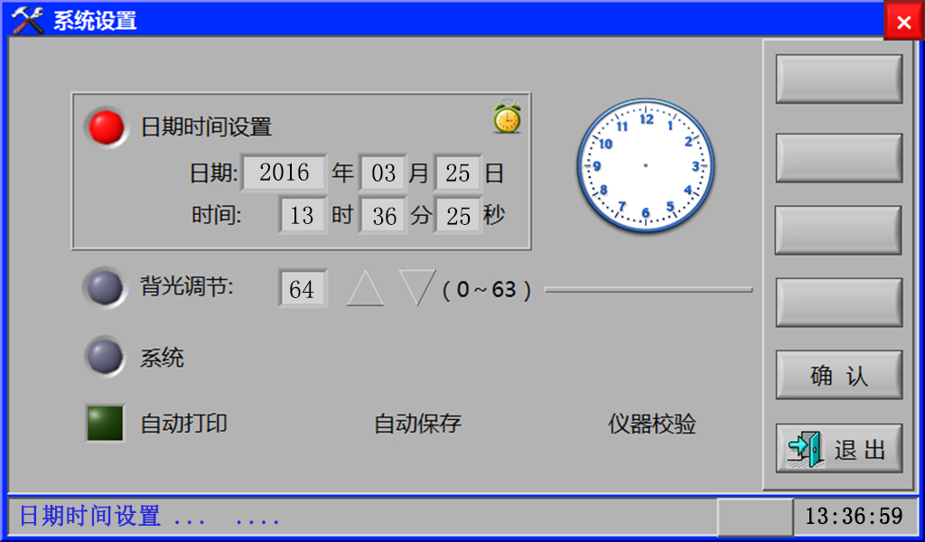

图20
在此界面，可以进行日期时钟设置、液晶背光设置等，设置好后按“确认”按钮保存当前参数设置，按“退出”按钮返回上级菜单。

十一、数据处理
在主菜单界面单击系统设置按钮，进入如下界面：
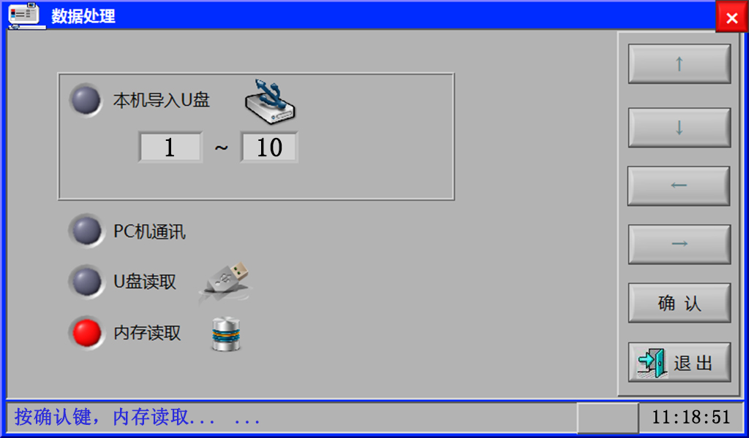

图21
（1）【本机导入U盘】 ：进入数据处理界面，点击本机导入U盘旁的单选钮选择本机导入U盘功能；再点击输入框输入要导的记录范围，如5～20，最后
单击屏幕右侧功能条上的 “确认”按钮开始导入U盘。
（2）【PC机通讯】 ：功能扩展（备用）。
（3）【 U盘读取】 ：可以将保存到U盘的测量记录读到仪器液晶屏上显示，并可打印当前显示记录。操作及界面显示与“内存读取”功能相同。
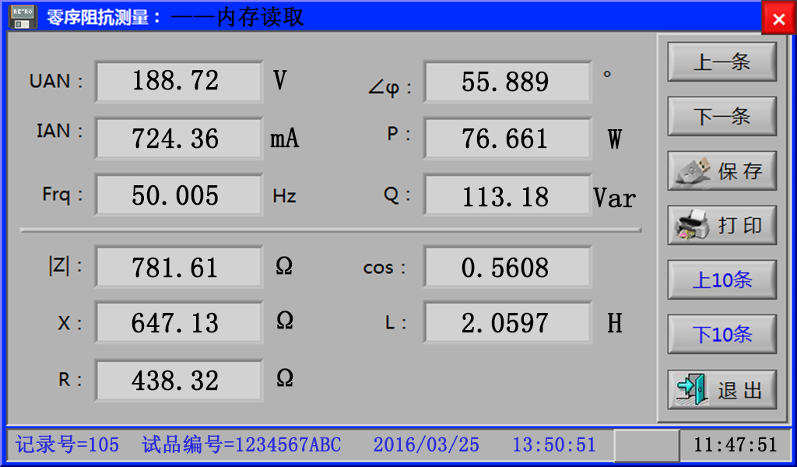
（4）【内存读取】 ：在数据处理界面单击内存读取单选钮，再按“确认”按钮进入内存读取界面，如下图所示：

图22

十二 、 注意事项：
- 使用仪器时请按本说明书接线和操作。
- 接地端子或电源线中的接地端应就近可靠接地。接好测试线后开机，在测试过程中，切不可拆除测试线，以免发生事故，一次测试完成后应锁定数据，然后断开测试电源，再查看或打印锁定数据或者移动拆除测试线。
- 测试开始前请输入正确合理的试品参数，仪器内部的运算处理都要依赖于输入的试品参数。
- 测试菜单项选择和实际测试项目及接线要一致。
- 电流回路用粗线连接，电压回路用细线连接。接线图中“IA、IB、IC”为电流输入端子，“Ia、Ib、Ic”为电流输出端子。
- 低压侧短路线要足够粗，可以承受低压侧额定电流，并且连接可靠，确保接触电阻可以忽略。
- 试验加压时，注意监测电流不要超过仪器额定电流，以免损坏仪器。可以通过PT、CT并设置好PT、CT变比值即可测量。请不要在电压或电流输入过载条件下工作。
- 测试时注意变压器分接开关位置，不同位置的测量结果也不同。如果要测量阻抗电压，变压器必须在额定分接位置。
- 由于变压器剩磁会对结果产生影响，建议丢弃第一次测量结果，多测几次，直到数据可靠。
10.为安全起见，一次测试完成后应储存数据，然后断开三相测试电源，再翻看锁定数据或从存储器中仔细查看各项数据。
11.内存最多可储存160次测量结果，超过160次时最老的记录将被覆盖，请注意及时抄录或导出到U盘备份。
12.仪器出现故障，请及时和本公司联系，不要自行开机拆卸。

十三、订购与服务
1、仪器自出厂之日起一年内，属产品质量问题免费保修；其他原因造成的损坏，公司仅收取材料成本费。超过质保期，仅收取维修成本费。
2、公司对产品提供终身维修和技术服务。
3、如发现仪器有异常情况，请及时与公司联系，以便为您提供最便捷的处理方案。请勿自行拆卸！
4、属下列情况之一者不予保修：
1）用户对仪器有自行拆卸或对仪器工艺结构有人为改变。
2）因用户保管或使用不当造成仪器的严重损坏。
3）属于用户其它原因造成的损坏。

十四、附录

附录一： 仪器常见故障及分析
常见故障 | 故障原因
液晶无显示 | 1)液晶对比度需要调节 2)仪器主板故障 3)电源故障
不能测试 | 1)夹子未夹牢 2)电源没有接好 3) 仪器重新启动
打印机不打印 | 1)打印机故障 2)仪器主板故障 3)打印纸决装好(热敏纸只能在一侧打印) 4）打印机电源未接好
附录二： 单相电源短路阻抗试验接线图

附录三： 短路阻抗(或负载损耗)试验时试验电源容量的确定

所需三相电源容量S可按下式计算：
S≥SN×(Uk%/100)×(Ik/IN)2
所需试验三相电压Uk为：
Uk>UN×(Uk%/100)×(Ik/IN)
式中 SN、UN--分别为额定容量的额定电压；
IN、Ik--分别为额定电流和短路试验电流；
S、Uk--分别是所需的视在功率和短路试验电压；
Uk%--被试变压器短路电压百分数(%)（即：阻抗电压）。
如果用单相电源，电源容量=三相电源容量/1.5
例：被测试变压器额定容量50KVA，阻抗电压为4%，
如果试验时用额定电流 ，Ik/IN =1，电源容量应大于 (50×4)/100=2KW
如果试验时用50%的额定电流 ，Ik/IN=0.5，电源容量应大于 2KW×0.5×0.5=0.5KW

附录三 国标GB1094.1与IEC76.1允许偏差对照表
项 目 | 允 许 偏 差
项 目 | 国 标  GB1094.1-85 | IEC76.1-76 | 国 标  GB1094.1-96 | IEC76.1-93
1、总损耗  1)空载损耗  2)负载损耗 | +10%  +15%  +15% | +10%  +15%  +15% | +10%  +15%  +15% | +10%  +15%  +15%
２、主分接上的空载电压比(额定电压比)  其他分接上的空载电压比 | 取下列值中的较小值：  1)±0.5%  2)额定电流下实际阻抗电压的±10%(自耦变压器和增压变压器的阻抗值较小，因而会产生一些误差，故此条不适用)由制造厂与使用部门商定 | 规定的第一对绕组 | 主分接取下列值较小值  1)规定电压比的±0.5%  2)实际阻抗电压百分数的±10%
２、主分接上的空载电压比(额定电压比)  其他分接上的空载电压比 |  | 其他绕组对 | 其他分接  接协议，但不低于1)和2)中的较小值
3、额定电流下的阻抗电压  1)主分接为中间分接或间两分接中之一时①双绕组变压器②多绕组变压器  2)其他情况 | 1)①双绕组变压器：该分接的规定值的±10％②多绕组变压器：指定一对绕组的规定值的±10%，第二对绕组的规定值的  ±15%  2)其他成对绕组的偏差，需经协商并说明 | 有二个独立绕组的变压器或多绕组变压器中规定的第一对独立绕组 | 主分接：  当阻抗值≥10%时为±7.5%  当阻抗值<10%为±10%  其他分接：  当阻抗值≥10%时为±10%  当阻抗值<10%为±15%
 |  | 自耦连接的一对绕组或多绕组变压器中规定的第二对绕组 | 主分接为±10%  其他分接为±15%
4、任一分接的短路阻抗 | 不少于上项1)的偏差值 | 其他绕阻时 | ±15%按协议正偏差可加大
5、空载电流 | 标准值(或设计值)的+30%

附录四 变压器技术参数
6-10KV电压等级 30kVA-1600kVA配电变压器
额定容量  kVA | 空载损耗kW |  |  | 负载损耗kW |  |  | 空载电流  % | 短路阻抗  %
额定容量  kVA | S9 | S10 | S11 | S9 | S10 | S11 | 空载电流  % | 短路阻抗  %
30 | 0.13 | 0.11 | 0.09 | 0.60 |  |  | 2.8 | 4.0
50 | 0.17 | 0.15 | 0.12 | 0.87 |  |  | 2.5 | 4.0
63 | 0.20 | 0.17 | 0.14 | 1.04 |  |  | 2.5 | 4.0
80 | 0.25 | 0.22 | 0.18 | 1.25 |  |  | 2.2 | 4.0
100 | 0.29 | 0.25 | 0.20 | 1.50 |  |  | 2.2 | 4.0
125 | 0.34 | 0.29 | 0.24 | 1.80 |  |  | 2.0 | 4.0
160 | 0.40 | 0.34 | 0.28 | 2.20 |  |  | 1.9 | 4.0
200 | 0.48 | 0.41 | 0.34 | 2.60 |  |  | 1.8 | 4.0
250 | 0.56 | 0.48 | 0.39 | 3.05 |  |  | 1.7 | 4.0
315 | 0.67 | 0.57 | 0.47 | 3.65 |  |  | 1.6 | 4.0
400 | 0.80 | 0.68 | 0.56 | 4.3 |  |  | 1.5 | 4.0
500 | 0.96 | 0.82 | 0.67 | 5.10 |  |  | 1.4 | 4.0
630 | 1.20 | 1.02 | 0.84 | 6.20 |  |  | 1.3 | 4.5
800 | 1.40 | 1.19 | 0.98 | 7.50 |  |  | 1.2 | 4.5
1000 | 1.70 | 1.45 | 1.19 | 10.30 |  |  | 1.1 | 4.5
1250 | 1.95 | 1.66 | 1.37 | 12.80 |  |  | 1.0 | 4.5
1600 | 2.40 | 2.04 | 1.68 | 14.50 |  |  | 0.9 | 4.5

6-10kV电压等级
额定容量 | 空载损耗  kW |  |  | 负载损耗  kW |  |  | 空载电流  % | 短路阻抗  %
额定容量 | S9 | S10 | S11 | S9 | S10 | S11 | 空载电流  % | 短路阻抗  %
630kVA-6300kVA双绕组无励磁调压变压器（低压为6kV或3kV）
630 | 1.04 | 0.92 | 0.81 | 7.29 | 6.89 | 6.89 | 1.3 | 4.5
800 | 1.26 | 1.12 | 0.98 | 8.91 | 8.42 | 8.42 | 1.2 | 5.5
1000 | 1.49 | 1.32 | 1.16 | 10.44 | 9.86 | 9.86 | 1.1 | 5.5
1250 | 1.76 | 1.56 | 1.37 | 12.42 | 11.73 | 11.73 | 1.0 | 5.5
1600 | 2.12 | 1.88 | 1.65 | 14.85 | 14.03 | 14.03 | 0.9 | 5.5
2000 | 2.52 | 2.24 | 1.96 | 17.82 | 16.83 | 16.83 | 0.9 | 5.5
2500 | 2.97 | 2.64 | 2.31 | 20.70 | 19.55 | 19.55 | 0.8 | 5.5
3150 | 3.51 | 3.12 | 2.73 | 24.30 | 22.95 | 22.95 | 0.8 | 5.5
4000 | 4.32 | 3.84 | 3.36 | 28.80 | 27.20 | 27.20 | 0.7 | 5.5
5000 | 5.13 | 4.56 | 3.99 | 33.03 | 31.20 | 31.20 | 0.7 | 5.5
6300 | 6.12 | 5.44 | 4.76 | 36.90 | 34.85 | 34.85 | 0.6 | 5.5
200kVA-1600kVA双绕组有载调压变压器（低压为0.4kV）
200 | 0.48 | 0.41 | 0.34 | 3.056／3.24 | 2.89／3.06 | 2.89／3.06 | 1.8／1.9 | 4
250 | 0.56 | 0.48 | 0.39 | 3.60／3.69 | 3.40／3.49 | 3.40／3.49 | 1.7／1.8 | 4
315 | 0.67 | 0.57 | 0.47 | 4.32／4.41 | 4.08／4.17 | 4.08／4.17 | 1.6／1.7 | 4
400 | 0.80 | 0.68 | 0.56 | 5.22／5.40 | 4.93／5.10 | 4.93／5.10 | 1.5／1.6 | 4
500 | 0.96 | 0.82 | 0.67 | 6.21／6.44 | 5.89／6.08 | 5.87／6.08 | 1.4／1.5 | 4
630 | 1.20 | 1.02 | 0.84 | 7.65 | 7.23 | 7.23 | 1.3 | 4.5
800 | 1.40 | 1.19 | 0.98 | 9.36 | 8.84 | 8.84 | 1.2 | 4.5
1000 | 1.70 | 1.45 | 1.19 | 10.98 | 10.37 | 10.37 | 1.1 | 4.5
1250 | 1.95 | 1.66 | 1.37 | 13.05 | 12.33 | 12.33 | 1.0 | 4.5
1600 | 2.40 | 2.04 | 1.68 | 15.57 | 14.71 | 14.71 | 0.90 | 4.5
注：表中斜线上方数值为Yyno联结组变压器用；斜线下方数值为Dyn11联结组变压器用。
35KV电压等级 50kVA-1600kVA配电变压器
额定容量  kVA | 空载损耗kW |  |  | 负载损耗kW |  |  | 空载电流  % | 短路阻抗  %
额定容量  kVA | S9 | S10 | S11 | S9 | S10 | S11 | 空载电流  % | 短路阻抗  %
50 | 0.24 | 0.20 | 0.17 | 1.22 |  |  | 2.00 | 6.5
100 | 0.34 | 0.29 | 0.24 | 2.03 |  |  | 1.80 | 6.5
125 | 0.38 | 0.33 | 0.27 | 2.39 |  |  | 1.75 | 6.5
160 | 0.41 | 0.35 | 0.29 | 2.84 |  |  | 1.65 | 6.5
200 | 0.48 | 0.41 | 0.34 | 3.33 |  |  | 1.55 | 6.5
250 | 0.57 | 0.49 | 0.40 | 3.96 |  |  | 1.40 | 6.5
315 | 0.68 | 0.58 | 0.48 | 4.77 |  |  | 1.40 | 6.5
400 | 0.82 | 0.70 | 0.58 | 5.76 |  |  | 1.30 | 6.5
500 | 0.97 | 0.83 | 0.68 | 6.93 |  |  | 1.30 | 6.5
630 | 1.20 | 1.02 | 0.84 | 8.28 |  |  | 1.25 | 6.5
800 | 1.40 | 1.19 | 0.98 | 9.90 |  |  | 1.05 | 6.5
1000 | 1.70 | 1.45 | 1.19 | 12.15 |  |  | 1.00 | 6.5
1250 | 2.00 | 1.70 | 1.40 | 14.67 |  |  | 0.85 | 6.5
1600 | 2.40 | 2.04 | 1.68 | 17.55 |  |  | 0.75 | 6.5

35KV电压等级 50kVA-1600kVA配电变压器
额定容量  kVA | 空载损耗kW |  |  | 负载损耗kW |  |  |  |  |  | 空载电流  % | 短路阻抗  %
额定容量  kVA | S9 | S10 | S11 | S9 |  | S10 |  | S11 |  | 空载电流  % | 短路阻抗  %
800kVA-31500kVA双绕组无励磁调压变压器（低压为3-10kV级）
800 | 1.24 | 1.08 | 0.93 | 9.90 | 9.40 |  |  |  | 9.40 | 1.05 | 6.5
1000 | 1.44 | 1.26 | 1.08 | 12.20 | 11.50 |  |  |  | 11.50 | 1.00 | 6.5
1250 | 1.76 | 1.54 | 1.32 | 14.70 | 13.90 |  |  |  | 13.90 | 0.90 | 6.5
1600 | 2.12 | 1.86 | 1.59 | 17.60 | 16.60 |  |  |  | 16.60 | 0.85 | 6.5
2000 | 2.72 | 2.38 | 2.04 | 19.40 | 18.30 |  |  |  | 18.30 | 0.75 | 6.5
2500 | 6.20 | 2.80 | 2.40 | 20.70 | 19.60 |  |  |  | 19.60 | 0.75 | 6.5
3150 | 3.80 | 3.33 | 2.85 | 24.30 | 23.00 |  |  |  | 23.00 | 0.70 | 7.0
4000 | 4.52 | 3.96 | 3.39 | 28.80 | 27.20 |  |  |  | 27.20 | 0.70 | 7.0
5000 | 5.40 | 4.73 | 4.05 | 33.10 | 31.20 |  |  |  | 31.20 | 0.60 | 7.0
6300 | 6.56 | 5.74 | 4.92 | 36.90 | 34.90 |  |  |  | 34.90 | 0.60 | 7.5
8000 | 9.20 | 8.05 | 6.90 | 41.00 | 39.00 |  |  |  | 39.00 | 0.55 | 7.5
10000 | 10.90 | 9.52 | 8.16 | 48.00 | 46.00 |  |  |  | 46.00 | 0.55 | 7.5
12500 | 12.80 | 11.20 | 9.60 | 57.00 | 54.00 |  |  |  | 54.00 | 0.55 | 8.0
16000 | 15.20 | 13.30 | 11.40 | 70.00 | 66.00 |  |  |  | 66.00 | 0.50 | 8.0
20000 | 18.00 | 15.80 | 13.50 | 84.00 | 80.00 |  |  |  | 80.00 | 0.50 | 8.0
25000 | 21.30 | 18.70 | 16.00 | 99.00 | 94.00 |  |  |  | 94.00 | 0.40 | 8.0
31500 | 25.30 | 22.20 | 19.00 | 119.00 | 113.00 |  |  |  | 113.00 | 0.40 | 8.0
2000kVA-12500kVA双绕组有载调压变压器（低压为3-10kV级）高压分接范围±3×2.5%
2000 | 2.88 | 2.52 | 2.16 | 18.80 | 17.70 |  | 17.70 |  |  | 1.00 | 6.5
2500 | 3.40 | 2.98 | 2.55 | 21.80 | 20.60 |  | 20.60 |  |  | 1.00 | 6.5
3150 | 4.04 | 3.54 | 3.03 | 26.00 | 24.60 |  | 24.60 |  |  | 0.90 | 7.0
4000 | 4.84 | 4.24 | 3.63 | 30.70 | 29.00 |  | 29.00 |  |  | 0.90 | 7.0
5000 | 5.80 | 5.08 | 4.35 | 36.00 | 34.00 |  | 34.00 |  |  | 0.85 | 7.0
6300 | 7.04 | 6.16 | 5.28 | 38.70 | 36.60 |  | 36.60 |  |  | 0.85 | 7.5
8000 | 9.84 | 8.61 | 7.38 | 42.80 | 40.40 |  | 40.40 |  |  | 0.75 | 7.5
10000 | 11.60 | 10.15 | 98.70 | 50.60 | 47.80 |  | 47.80 |  |  | 0.75 | 7.5
12500 | 13.68 | 11.97 | 10.26 | 59.90 | 56.60 |  | 56.60 |  |  | 0.70 | 8.0

